**Xp系统**

1. **在桌面上鼠标右击网上邻居，选择属性，然后会弹出网络连接的窗口，点击网络任务里面的创建一个新的连接**

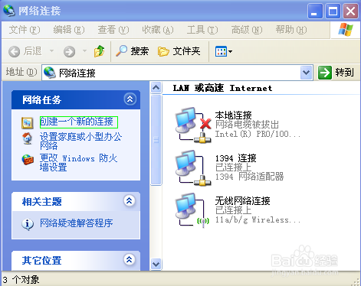

1. **出来新建连接向导，点击下一步**

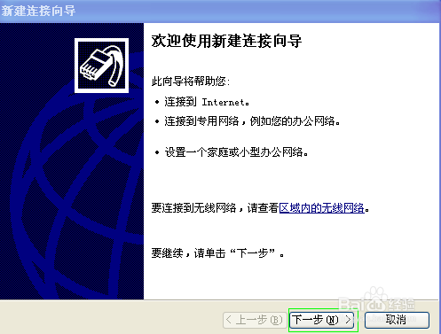

1. **选择连接到Internet，然后点击下一步**

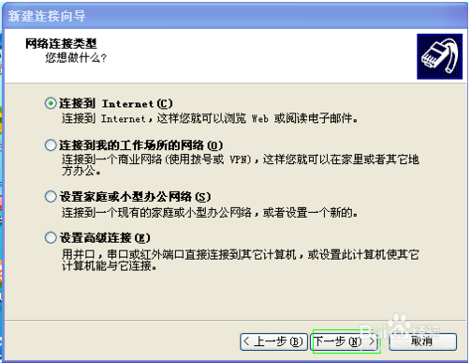

1. **选择“手动设置我的连接，并单击下一步**

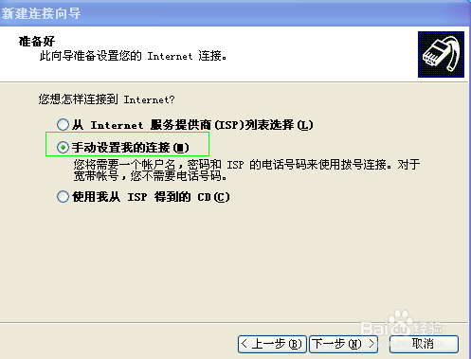

1. **选择用要求用户名和密码的宽带连接来连接这个选项，然后单击下一步**

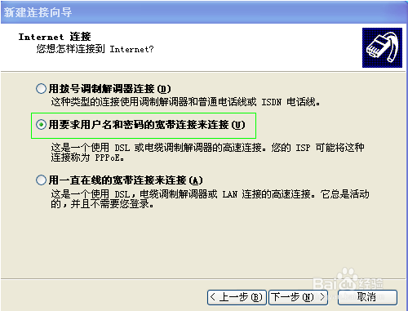

1. **然后直接单击下一步**

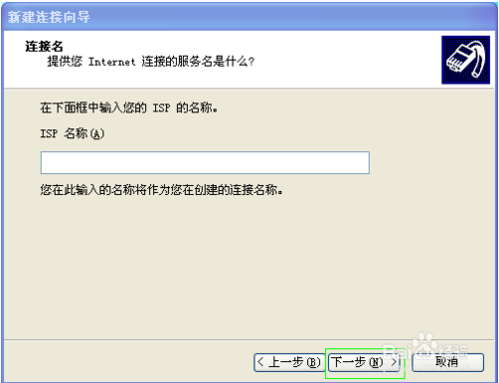

1. **直接单击下一步**

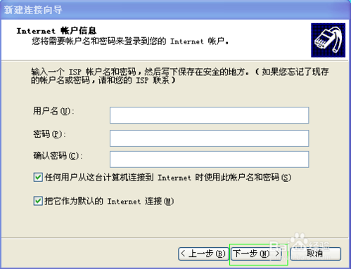

1. **勾选上在我的桌面上添加一个到此连接的快捷方式这个选项，点击完成后，在电脑桌面上就建立了一个宽带连接**

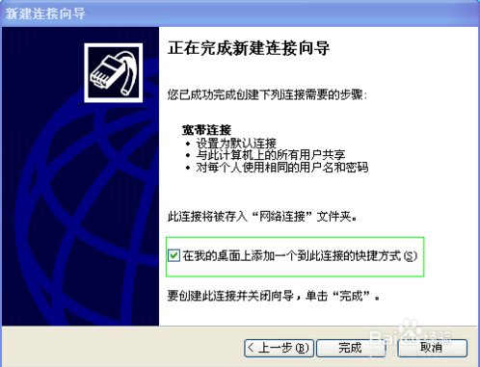

1. **点击宽带连接这个图标，然后输入网络运营商提供的账号和密码即可上网**

